CENTRO UNIVERSITÁRIO UNIFAAT

ANÁLISE E DESENVOLVIMENTO DE SISTEMAS

Lucas de Jesus Oliveira Caldas – RA: 6323158
Felipe Matheus Elvino Murzilho -- RA: 6323222
Freddy Kauffmann – RA: 6323133

Titulo
Primu’s Automotivo

Atibaia
2024

Lucas de Jesus Oliveira Caldas – RA: 6323158
Felipe Matheus Elvino Murzilho -- RA: 6323222
Freddy Kauffmann – RA: 6323133

Titulo
Primus’s Automotivo

Atibaia
2024

PROBLEMATICA
Muitas pessoas enfrentam uma série de dificuldades ao tentar comprar peças para seus automóveis em sites de comércio eletrônico. Esses desafios vão desde a possibilidade de receber uma peça que não corresponde ao que estava descrito no anúncio, até o risco de a peça chegar danificada, usada ou mesmo incompatível com o modelo do veículo. Além disso, há a preocupação com a procedência do item, uma vez que muitas vezes a marca é desconhecida ou o vendedor parece suspeito, gerando desconfiança. Esses fatores podem resultar em frustração, perda de tempo e, em alguns casos, prejuízo financeiro, fazendo com que a experiência de compra online seja vista como arriscada e estressante. Essa realidade ressalta a necessidade de maior transparência e confiabilidade nas plataformas de vendas online, para garantir que os consumidores possam fazer suas compras com segurança e tranquilidade.

SOLUÇÃO

A proposta é desenvolver uma plataforma online dedicada mostras as peças disponiveis na loja. O site oferecerá uma interface intuitiva onde os usuários poderão visualizar detalhes essenciais sobre cada item, como preço, quantidade disponível, fornecedor, e descrição detalhada do produto. Além disso, para garantir maior confiança nas compras, o site incluirá informações adicionais como o histórico e a origem das peças.
Recursos extras, como contato direto com os vendedores e avaliações de outros compradores, também serão disponibilizados para ajudar na tomada de decisão, além da localização da auto peças, atendimento online e outros recursos. A ideia é criar um ambiente transparente e confiável, onde o comprador tenha acesso a todas as informações necessárias para escolher a peça certa, minimizando riscos e aumentando a satisfação do cliente. Com essas funcionalidades, o site se tornará uma ferramenta poderosa para quem busca praticidade e segurança na compra de peças automotivas.

BRAINSTORM
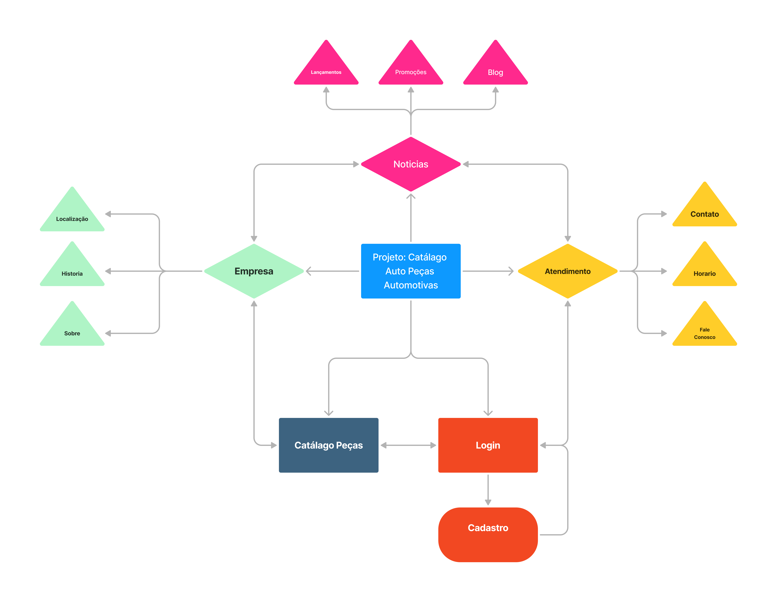

TERMO DE ABERTURA DE PROJETO (TAP)
O projeto nomeado Primu’s Automotivo, tem definindo “Lucas de Jesus de Oliveira Caldas” – RA: 6323158, como líder do projeto, “Felipe Matheus Elvino Murzilho” – RA: 6323222, como meu coordenador e Freddy Kaufmann – RA: 6323133 como integrante. Nosso objetivo é criar um site para a empresa Primus Auto peças, uma empresa que deseja criar uma vitrine online em seu próprio site, para facilitar a procura dos clientes, para que possam verificar o produto e seu preço antes de ir à loja, contendo também diversas utilidades para facilitar para ambos lados. As entregas principais dos sites consistem em uma vitrine virtual, Contato com os funcionários, Disposição dos produtos procurados, Informações sobre horário e localização. O beneficio de um site será o aumento no rendimento, pois os clientes poderão ver o que realmente procuram, assim, os funcionários terão uma produtividade mais alta.O projeto teve inicio no Dia 04 de Setembro de 2024 com seu Design, e a Documentação teve inicio em 14 de Agosto de 2024. A previsão de entrega de projeto é de 15 de Abril.
O orçamento será em torno de R$300,00 a R$400,00 , Com gastos estimados em Banco de dados, Hospedagem do site e Domínio. O projeto apresenta alguns riscos, entre eles a falta de recursos, que será melhor discutido com o cliente, Também o prazo do projeto. A respeito de Premissas e Restrições;
Premissas
Participação das Partes Interessadas: Esperamos que todos os envolvidos colaborem e ofereçam feedback conforme necessário, para facilitar o desenvolvimento.
Cumprimento do Cronograma: Acreditamos que conseguiremos seguir o cronograma estabelecido sem grandes atrasos.
Limitações
Prazo Limitado: O tempo disponível é curto, o que pode afetar a qualidade e a profundidade das entregas.
Mudanças no Escopo: Alterações no escopo do projeto podem causar complicações e atrasos.

Assinaturas;
CAIO LUCAS GUILHERME; ________________________

WAGNER CABRAL DE JESUS ; ________________________

MICHEL RODRIGO BREDARIOL CORTONES; ________________________

KATIA MARIA TERUCO FUSHITA; ________________________

RELATORIO

Estamos enfrentando sérios desafios no desenvolvimento do aplicativo, principalmente devido à falta de conhecimento e orientação oferecidos pela universidade, que exige a criação do aplicativo sem fornecer o suporte necessário para sua produção.
Um dos principais problemas é a necessidade de implementar um método eficaz para filtrar as buscas dos clientes, tornando-as mais objetivas e proporcionando sugestões enquanto o usuário digita. Além disso, é crucial desenvolver uma ferramenta que facilite a gestão do estoque, permitindo que o administrador adicione, remova e altere itens de forma simples e intuitiva.
Por fim, a instalação de um sistema de atendimento em tempo real é fundamental para resolver dúvidas e fornecer soluções aos usuários. Esses pontos precisam ser urgentemente abordados para garantir o sucesso do projeto.
Na reunião do dia 30/10/2024 com os clientes, houve a primeira apresentação do Design do site, cujo foi aprovado pelos clientes. Dia 06/11/2024, a segunda reunião houveram alterações no Design do site a pedido dos clientes. Dia 13/11/2024 foi apresentado as alterações pedidas pelos clientes, e foram aceitas. Neste mesmo dia Freddy Kauffmann ingressou no projeto. Temos discussões sobre o projeto toda terça e quarta, e também no celular.
/

DIFICULDADES DO PROJETO

Um método eficaz para filtrar as buscas dos clientes, deixando a busca objetiva e efetiva, além de complementar dando sugestões ao usuário enquanto digita.

Instalação de um sistema de atendimento em tempo real, resolvendo, dúvidas, perguntas e soluções dos usuários.

CHECKLIST

◻ Buscar uma solução eficaz para garantir que a atualização da vitrine aconteça em tempo real, assim conseguimos ter um controle mais preciso e evitar problemas de disponibilidade dos produtos.
◻ Falar com o cliente sobre as outras funções do sistema, para entender melhor suas necessidades e como podemos aprimorar a experiência dele

